Дополнительный материал к теме
«Коммуникации 360 градусов»
Статья опубликована в журнале «Генеральный Директор» (№11, 2013)

Как повысить лояльность сотрудников с помощью такого подхода, как вознаграждение полезности
Константин Харский,
генеральный директор компании «Ценностное управление для бизнеса», Санкт-Петербург

Под пользой, которую мог бы приносить сотрудник, часто понимают его профессионализм, компетентность или опытность. Однако на деле ни образование, ни навыки, ни стаж, ни личностные характеристики сотрудника не гарантируют, что он сможет эффективно решать задачи, стоящие перед Вашим бизнесом. Поэтому платить, например, за профессионализм не имеет смысла. Скажу больше: многих сотрудников надо поощрять даже не за выдающиеся результаты, а просто за правильное выполнение нужных действий, то есть за правильное поведение. В этой статье я расскажу, как определить, в чем польза каждого сотрудника, и как в зависимости от этого рассчитывать его вознаграждение.

По каким критериям оценивать работу сотрудников
Каждый критерий оценки должен согласовываться с большой целью компании. Например, фирма хочет стать самой инновационной в своем секторе. Тогда важным показателем эффективности ее сотрудников будет качество предложенных идей.
Кроме того, критерии оценки должны учитывать корпоративную культуру. Именно поэтому в большинстве компаний сотрудников оценивают по таким параметрам:
- лояльность;
- вовлеченность в дела компании;
- профессионализм (это один из критериев оценки, а не абсолютное основание для высокой зарплаты);
- дисциплинированность;
- предприимчивость (стремление выполнить работу новым, более эффективным способом).
Обратите внимание, что эти критерии отличаются от обычных KPI, устанавливаемых для каждой должности. Дело в том, что приносимая компании польза зависит не столько от должности сотрудника, сколько от его личных установок. Иными словами, люди, работающие на разных должностях, могут быть в одинаковой степени полезны для компании.
Например, руководители одной производственной компании сформулировали для себя, что полезный сотрудник – это лояльный и дисциплинированный профессионал, который всегда нацелен на поиск нового решения и результативно выполняет поставленные задачи. В определении присутствуют все пять перечисленных выше критериев оценки.

Как посчитать пользу, приносимую сотрудником
Оценить пользу, не вдаваясь в частные KPI (выполнение плана продаж и пр.), можно с помощью специального индекса ITVE (англ. index total value of employee – индекс суммарной полезности сотрудника). Опишу его суть.
По каждому критерию, выбранному для оценки пользы сотрудников, выставляется оценка (скажем, от 1 до 9; шкалу можно выбрать любую). 1 балл означает «пользы нет», 9 – «польза максимальная». Например, вот как оценивается сотрудник по критерию «профессионализм»:
1 балл – действие (или бездействие) сотрудника привело к травме самого работника или других лиц либо нанесло материальный ущерб компании;
2 балла – сотрудник серьезно нарушил правила техники безопасности;
3 балла – допущен брак в работе;
4 балла – отмечено незначительное ухудшение качества работы;
5 баллов – работа выполнена в соответствии с должностными инструкциями и стандартами;
6 баллов – работа выполняется без нареканий более трех месяцев подряд (Вы можете установить другую продолжительность работы без брака – с учетом специфики бизнеса);
7 баллов – сотрудник успешно шефствует над новым работником;
8 баллов – сотрудник разрабатывает профессиональные стандарты;
9 баллов – сотрудник привлекается для оценки правильности подготовленных профессиональных стандартов.
Попадание в интервал от одного до трех баллов свидетельствует о крайне нежелательном поведении сотрудника; его надо штрафовать. Работник, оценка которого по любому критерию не превышает трех баллов, должен в течение трех месяцев исправить ситуацию, иначе его увольняют с формулировкой «не соответствует занимаемой должности».
Оценка от четырех до шести баллов говорит о полезном поведении сотрудника.
От семи до девяти баллов могут получить сотрудники, чье поведение очень полезно и достойно дополнительного вознаграждения.
Если работник допустил нарушение, изменяйте его текущий показатель немедленно. В остальных случаях корректируйте оценку один раз в отчетный период (обычно – ежемесячно). Оценки надо сообщать (и объяснять, почему выставлены именно такие) в личной беседе.
Как соотнести вознаграждение и пользу, которую приносит сотрудник
Прежде всего в системе мотивации нужно предусмотреть несколько премиальных категорий. Например, часто используется такая градация.
D. Предполагает штраф.
C. Выплачивается только оклад.
B. Выдается премия (10–20% оклада). Это самая массовая категория (60–80% коллектива), в которую сотрудники попадают после испытательного срока.
B+. Добавляется еще 10–20% оклада (с учетом предыдущей премии – уже 20–40%).
A. Выдается дополнительно 10–20% оклада (с учетом предыдущих премий – 50–60%). В эту категорию попадают немногие сотрудники – не больше 20%.
A+. В идеале эта категория предполагает беспримерное вознаграждение: дополнительный оплачиваемый отпуск, предоставление служебного автомобиля и персонального места на корпоративной стоянке. За какие заслуги Ваш сотрудник может в нее попасть? Например, за спасение жизни гостю или имущества компании от кражи или пожара. Как долго работник будет оставаться в этой категории, зависит от специфики компании, но не менее года.
Примеры. В сети гостиниц Reikartz категория, в которую попадает сотрудник, определяется по минимальной оценке любого из трех принятых критериев (лояльность, профессионализм, гостеприимство). Иными словами, если работник получил восемь баллов за лояльность, семь за профессионализм и лишь четыре за гостеприимство, он может рассчитывать лишь на категорию С(один оклад).
В другой компании каждому из трех принятых критериев оценки присвоили коэффициент («вес»):
лояльность – 1;
профессионализм – 1,5;
участие в жизни компании – 0,8.
Оценку по каждому из критериев (по предложенной шкале) умножают на коэффициент, а затем вычисляют общую сумму, соответствующую одной из категорий (см. таблицу).
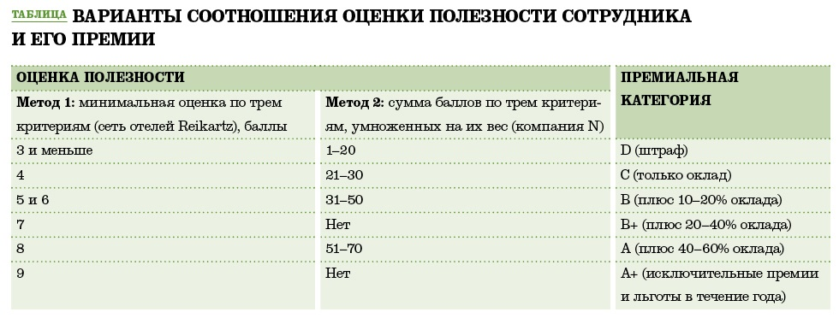

Правила оценки и вознаграждения полезности должны быть известны всем
Правила оценки должны быть описаны в документе, доступном всем работникам. Прозрачность системы вознаграждения означает, что каждый сотрудник знает, как он лично будет поощрен при получении определенных оценок полезности. Мало того, ему должно быть известно, каким будет вознаграждение его коллег, чтобы он смог сравнить свои и их показатели и убедиться в справедливости оценивания. Таким образом, Вы откровенно объясняете сотруднику правила игры и он решает, насколько вознаграждение соответствует его усилиям и жертвам. Если сотрудник считает награду справедливой, Вы можете рассчитывать на его эффективную работу.

Три закона материального вознаграждения
Напоследок напомню три закона, в соответствии с которыми следует строить любую систему материальной мотивации.
1. За что платишь, то и получаешь. Припомните, что Вы получаете от сотрудников систематически. Именно за это, по их мнению, Вы и платите. К примеру, если они пришли к выводу, что получают деньги за исполнение Ваших распоряжений, то инициативы от них Вы не добьетесь.
2. Оплата должна быть конкурентоспособной и справедливой. Нужно установить зарплату не ниже среднерыночной, метод расчета должен быть прозрачным.
3. Деньги не мотивируют. Точнее говоря, обещание премии станет мотивирующей силой только при определенных условиях; к примеру, когда результат действительно зависит от того, насколько профессионально или старательно работник трудится, и когда он уверен, что его усердие будет отмечено.
Вот пример. В 1984 году я работал на Балтийском заводе имени Серго Орджоникидзе. Моя бригада участвовала в строительстве корабля для Минобороны и, приложив героические усилия, выполнила месячный план на 300%. Представители заказчика и ОТК одобрили работу, и мы ждали огромной премии. Однако мастер сказал, что если он примет работы, выполненные в этом месяце, я получу больше денег, чем бригадир-орденоносец. И не закрыл все наряды. Заработанные деньги моя бригада получала два месяца спустя. Больше рекордов мы не ставили.

Об авторе:
Константин Харский окончил факультет психологии Ленинградского государственного университета. Разработал и внедрил в компаниях сегментов b2b и b2c десятки программ, направленных на повышение лояльности и удовлетворенности персонала. Автор концепции ценностного управления. Автор книг «Благонадежность и лояльность персонала» (2003), «Профессиональные продажи: технология и практические советы» (2004, обе – СПб. [и др.]: Питер), «Ценностное управление для бизнеса» (2010) и «Работа, приключения и деньги (тайного покупателя)» (2011, обе – СПб.: Политехника-сервис).
ООО «Ценностное управление для бизнеса»
Сфера деятельности: консалтинг и обучение
Территория: головной офис – в Санкт-Петербурге, филиалы – в Москве и на Украине
Численность персонала: 1 (к выполнению работ привлекаются партнеры, в частности из Киева и Новосибирска, а также московская компания Alerta Group)
Основные клиенты: торговые компании X5 Retail Group, Sela, сеть отелей Reikartz, строительная фирма «Северный город», банк «Банк24.ру», сеть кофеен «Шоколадница»

